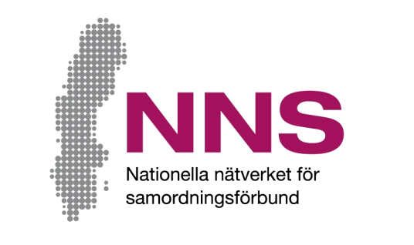
[Plats för samordningsförbundets egen logotyp. Om egen logotyp inte används tas denna textruta bort.]

Kako doživljavate podršku koju dobijate u svojoj delatnosti?
Učestvujete u delatnosti koju finansira neko koordinaciono udruženje. Želimo da znamo kako doživljavate funkcionisanje podrške koju dobijate u svom radu.
Rado bismo čuli vaše stavove!

Pokušajte da na sva pitanja odgovorite što iskrenije možete. Odgovaranje na pitanja je dobrovoljno i nije potrebno da dajete razloge ako ne želite da odgovorite. Takođe svoju anketu možete predati i bez odgovora. Vratite anketu u priloženoj koverti.

Odgovori na anketu se obrađuju anonimno. To znači da nijedna pojedinačna osoba ne može da bude identifikovana.
Za pitanja i komentare na upitnik i način na koji se sastavljaju odgovori na upitnik molimo vas da kontaktirate:

[Namn på kontaktperson]
[Kontaktpersonens funktion samt samordningsförbundets namn]
Telefon: [telefonnummer], e-pošta: [e-mejladress]
Kada budete odgovarali na anketu, takođe ćete imate priliku da postavite pitanja osobi koja je distribuirala anketu.

Hvala vam na učešću!

Učesnik ankete
Želimo da znamo kako doživljavate funkcionisanje podrške koju dobijate u svom radu.
Krstićem označite kvadratić koji najbolje opisuje u kojoj meri se slažete sa svakim pitanjem.
Ako ne želite da odgovorite ili ne znate odgovor na pitanje, možete ga preskočiti.
O vama: | Žena □ | Muškarac □  | Ne želim da odgovorim/  nijedan ponuđen odgovor nije prikladan  □

 |  | Nikad | Retko | Ponekad | Često | Uglavnom | Uvek
1 | Da li podršku dobijate na način koji vam je od velike koristi? | □ | □ | □ | □ | □ | □
2 | Da li ste uključeni u odlučivanje o tome kakvu podršku ćete dobiti? | □ | □ | □ | □ | □ | □
3 | Da li se za podršku odvaja vreme koje vam je potrebno? | □ | □ | □ | □ | □ | □
4 | Da li vam mere obezbeđuju podršku u kontaktima sa državnim organima i institucijama? | □ | □ | □ | □ | □ | □
 |  | Ne uopšte |  | U maloj  meri |  | Delimično | U velikoj  meri | U veoma  velikoj meri |  | U  potpunosti
5 | Da li vam je podrška koju ste dobili pomogla da razvijete načine za  izlaženje na kraj sa svojom situacijom? |  | □ |  | □ | □ | □ | □ | □
6 | Da li se osećate spremnije za rad ili učenje u poređenju sa periodom  pre nego što ste stupili u kontakt sa nama? |  | □ |  | □ | □ | □ | □ | □
7 | Da li smatrate da osoblje štiti vaše iskustvo, znanja i stavove? |  | □ |  | □ | □ | □ | □ | □

